Вт. Авг 27th, 2024 **4:05:07 PM**



[**Новые УРОКИ**](https://newuroki.net/)

Новый сайт от проекта UROKI.NET. Конспекты уроков, классные часы, сценарии школьных праздников. Всё для учителя - всё бесплатно!

[**КЛАССНЫЙ РУКОВОДИТЕЛЬ**](https://newuroki.net/category/konspekty-urokov-dlya-uchitelya/klassnyj-rukovoditel/)[**ПРОФОРИЕНТАЦИОННЫЕ УРОКИ**](https://newuroki.net/category/konspekty-urokov-dlya-uchitelya/klassnyj-rukovoditel/proforientacionnye-uroki/)

Россия аграрная: растениеводство, садоводство — профориентационный урок

**Автор** [**Глеб Беломедведев**](https://newuroki.net/author/gleb/)

⬧ [АВГ 27, 2024  #агроном, #интеллект-карта, #карта памяти, #ментальная карта, #облако слов,](https://newuroki.net/tag/oblako-slov/) [#полезные советы](https://newuroki.net/tag/poleznye-sovety/)[,](https://newuroki.net/tag/oblako-slov/) [#презентация](https://newuroki.net/tag/prezentaciya/)[,](https://newuroki.net/tag/oblako-slov/) [#профессия](https://newuroki.net/tag/professiya/)[,](https://newuroki.net/tag/oblako-slov/) [#профориентационный урок](https://newuroki.net/tag/proforientacionnyj-urok/)[,](https://newuroki.net/tag/oblako-slov/)

[#растениеводство, #РМГ, #Россия, #Россия - мои горизонты, #садоводство, #сельское](https://newuroki.net/tag/selskoe-hozyajstvo/)

[хозяйство,](https://newuroki.net/tag/selskoe-hozyajstvo/) [#таблица](https://newuroki.net/tag/tablica/)[,](https://newuroki.net/tag/selskoe-hozyajstvo/) [#технологическая карта](https://newuroki.net/tag/tehnologicheskaya-karta/)[,](https://newuroki.net/tag/selskoe-hozyajstvo/) [#чек-лист](https://newuroki.net/tag/chek-list/) [ 11 фото  Время про](https://newuroki.net/tag/selskoe-hozyajstvo/)чтения: 41 минут(ы)

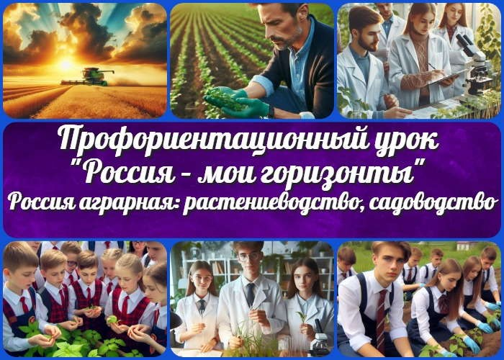

**Содержание** [Скрыть]

1. Тема 4. Россия аграрная: растениеводство, садоводство — профориентационный урок

«Россия – мои горизонты»

1. Вступление
2. Выберите похожие названия
3. Возраст детей
4. Класс
5. Дата проведения
6. Календарно-тематическое планирование курса «Россия — мои горизонты»
7. Название образовательного проекта
8. Тип мероприятия
9. Уровень
10. Формат профориентационной работы
11. Подход
12. Среда профессии
13. Цели
14. Задачи
15. Форма организации урока
16. Приемы, методы, технологии обучения
17. Прогнозируемый результат



***Уважаемые классные руководители! Этот профориентационный урок поможет Вам раскрыть перед учениками перспективы аграрной сферы России. Вы найдете здесь не только подробный конспект, но и технологическую карту урока, презентацию и***

***интерактивные задания. Погрузите ваших учеников в мир***

***растениеводства и садоводства, помогите им увидеть свое будущее в этой важной отрасли!***

1. Предварительная работа педагога
2. Оборудование и оформление класса
3. Ход занятия / Ход мероприятия
   1. Организационный момент
   2. Вступительное слово классного руководителя 22 Основная часть
   3. Общая характеристика растениеводства и садоводства в России
   4. Профессии в растениеводстве и садоводстве
   5. Образование и карьера в аграрной сфере
   6. Раздел для учеников 6-7 классов
   7. Раздел для школьников 8-9 классов
   8. Раздел для учащихся 10-11 классов
4. Подведение итогов занятия
5. Технологическая карта
6. Полезные советы учителю
7. Чек-лист педагога
8. Карта памяти для учеников
9. Интеллект-карта
10. Облако слов
11. Презентация
12. Список источников и использованной литературы

**Тема 4. Россия аграрная: растениеводство, садоводство — профориентационный урок «Россия – мои горизонты»**

**Вступление**

**Выберите похожие названия**

«Зеленое золото России: профессии в растениеводстве»

«От семени до урожая: карьера в современном агробизнесе»

«Садоводство XXI века: технологии будущего в аграрном секторе»

# Возраст детей

11-17 лет

# Класс

6-11 класс

*(Шаблон мероприятия. Откорректируйте для своего класса и выберите*

*подходящую активность, соответствующую возрасту детей, внизу конспекта)*

# Дата проведения

укажите дату проведения

# Календарно-тематическое планирование курса «Россия — мои горизонты»

[КТП «Россия — мои горизонты» 2024-2025](https://newuroki.net/konspekty-urokov-dlya-uchitelya/klassnyj-rukovoditel/ktp-rp-rossiya-moi-gorizonty-2024-2025/)

# Название образовательного проекта

«Билет в будущее»

# Тип мероприятия

[Всероссийский профориентационный урок «Россия – мои горизонты»](https://newuroki.net/category/konspekty-urokov-dlya-uchitelya/klassnyj-rukovoditel/proforientacionnye-uroki/)

# Уровень

#### [выберите нужный уровень]

* базовый уровень (рекомендованная учебная нагрузка – не менее 40 часов в год);
* основной уровень (не менее 60 часов в год);



[***Читайте также похожий конспект по теме: «Профессия: растениевод»***](https://newuroki.net/konspekty-urokov-dlya-uchitelya/klassnyj-rukovoditel/professiya-rastenievod-proforientacionnyj-urok-rossiya-moi-gorizonty/)

[***Читайте также похожий конспект по теме: «Профессия: ветеринар»***](https://newuroki.net/konspekty-urokov-dlya-uchitelya/klassnyj-rukovoditel/professiya-veterinar-proforientacionnyj-urok-rossiya-moi-gorizonty/)

[***Читайте также похожий конспект по теме: «Профессия: зоотехник»***](https://newuroki.net/konspekty-urokov-dlya-uchitelya/klassnyj-rukovoditel/professiya-zootehnik-proforientacionnyj-urok-rossiya-moi-gorizonty/)

[***Читайте также похожий конспект по теме: «Профессия: комбайнёр*** ***»***](https://newuroki.net/konspekty-urokov-dlya-uchitelya/klassnyj-rukovoditel/professiya-kombajnjor-proforientacionnyj-urok-rossiya-moi-gorizonty/)

[***Читайте также похожий конспект по теме: «Профессия:***](https://newuroki.net/konspekty-urokov-dlya-uchitelya/klassnyj-rukovoditel/professiya-agronom-proforientacionnyj-urok/)

[***агроном»***](https://newuroki.net/konspekty-urokov-dlya-uchitelya/klassnyj-rukovoditel/professiya-agronom-proforientacionnyj-urok/)

* продвинутый уровень (не менее 80 часов в год).

# Формат профориентационной работы

Внеурочная деятельность. (профминимум, внеурочка, РМГ, СПО, профурок)

# Подход

информационно-обучающий подход

# Среда профессии

#### — Аграрная среда

*Одна из важнейших отраслей экономики – это отрасль, направленная на обеспечение населения продовольствием (пищей, едой) и получение сырья для ряда отраслей промышленности. В этой отрасли смогут найти себе применение и те, кто хотел бы больше времени в своей работе проводить на открытом воздухе,*

*заниматься выращиванием растений, цветов, ягод, фруктов и овощей, заниматься выращиванием и уходом за животными, и те, кому интересно применять для работы в этой отрасли различную технику.*

*Отрасли хозяйства: Селекция и генетика, растениеводство и садоводство, животноводство, ветеринария, пищевая промышленность*

# Цели

Познакомить учащихся с особенностями и перспективами развития растениеводства в России.

Сформировать представление о профессиях в сельскохозяйственной сфере и возможностях построения карьеры.

Развить интерес к сельскохозяйственным профессиям и аграрному образованию.

# Задачи

Рассмотреть основные направления земледельческой отрасли в России. Изучить ключевые профессии отрасли и их содержание.

Проанализировать возможности профессионального образования в аграрной сфере.

Провести практические задания, соответствующие возрасту учащихся.

# Форма организации урока

Комбинированный урок с элементами беседы, презентации и практической работы.

# Приемы, методы, технологии обучения

Словесные (рассказ, беседа), наглядные (презентация), практические (выполнение заданий), интерактивные (дискуссия, работа в группах).

# Прогнозируемый результат

Учащиеся получат представление о современном состоянии и перспективах развития сельского хозяйства в России, познакомятся с профессиями отрасли и возможностями построения карьеры в сельхоз. сфере.

# Предварительная работа педагога

Подготовить презентацию по теме Разработать интеллект-карту

Составить чек-лист педагога для проведения занятия

Подготовить карточки с описанием профессий для практического задания Собрать интересные факты о достижениях России в земледельческой сфере

# Оборудование и оформление класса

Компьютер, проектор, экран,

раздаточные материалы для практических заданий, карточки с описанием профессий,

цветные маркеры, ватман для коллажа.

# Ход занятия / Ход мероприятия

## Организационный момент

Добрый день, ребята! Рада всех вас видеть. Мы начнем наше занятие с небольшой переклички.

*(Классный руководитель проводит перекличку)*

Отлично, спасибо. Теперь, пожалуйста, проверьте, все ли у вас готово к уроку. На партах должны быть тетради, ручки и цветные карандаши.

Дежурные, будьте добры, подготовьте проекционный экран к работе. Он нам сегодня пригодится.

Ребята, напоминаю о правилах поведения. Мы уважаем друг друга, внимательно слушаем говорящего, не перебиваем. Если хотите что-то сказать или задать вопрос — поднимайте руку.

И еще одна важная просьба — отключите ваши мобильные телефоны на время классного часа. Это поможет нам сосредоточиться и не отвлекаться.

А теперь давайте настроимся на интересную и продуктивную работу! У нас сегодня необычный урок, который, я уверена, вам понравится. Мы будем говорить о

существенных и интересных вещах, которые могут повлиять на ваше будущее. Каждый из вас сможет узнать что-то новое о себе и о мире профессий.

Готовы ли вы отправиться в увлекательное путешествие в мир современных профессий? Давайте начнем наше занятие с хорошим настроением и открытым умом!

## Вступительное слово классного руководителя

Дорогие ребята! Сегодня у нас необычный и очень важный урок. Мы с вами

отправимся в увлекательное путешествие по просторам нашей великой страны, чтобы узнать о её богатствах, которые не всегда заметны на первый взгляд.

Тема нашего сегодняшнего занятия: «Россия аграрная: растениеводство, садоводство». Это часть большого проекта «Россия – мои горизонты», который поможет вам лучше узнать о возможностях, которые открывает перед вами наша страна.



***Цитата:***

***«Работа с землёй требует терпения и страсти. Это не просто труд, а создание условий для жизни и развития.»***

***— С.В. Кузнецов, 1959–н.в., российский агроном и директор***

***фермерского хозяйства.***

Вы, наверное, удивитесь, но сельское хозяйство – это не просто работа в поле или саду. Это огромная и важнейшая отрасль экономики, которая использует самые современные технологии и нуждается в умных, образованных и творческих людях.

Сегодня мы поговорим о том, как выращивают хлеб и овощи, как создают новые сорта фруктов, как ухаживают за лесами. Вы узнаете о профессиях, о которых, возможно, никогда не задумывались, но которые играют огромную роль в жизни каждого из нас. Мы обсудим, какие качества нужны людям, работающим в этой сфере, какое образование можно получить и как построить успешную карьеру в аграрном секторе.

Это урок не только о профессиях, но и о будущем нашей страны. Ведь именно вы, сегодняшние школьники, завтра будете определять, как будет развиваться наше государство, чем оно будет кормить себя и весь мир.

Готовы ли вы открыть для себя новый мир возможностей? Тогда давайте вместе

отправимся в путешествие по сельскохозяйственной России, где каждый из вас сможет найти свой путь к успеху и реализации своих талантов!

# Основная часть

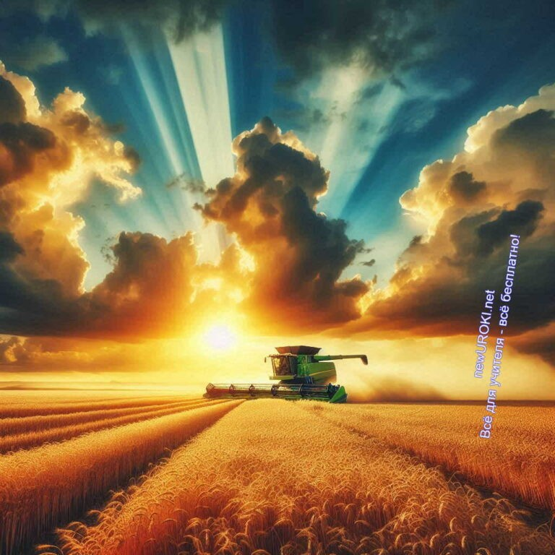



***Растениеводство — это отрасль сельского хозяйства, которая занимается выращиванием культурных растений для получения продукции, используемой человеком в качестве продуктов питания, кормов для животных, сырья для промышленности и других целей. Она включает в себя возделывание зерновых,***

***овощных, плодовых, технических и других культур с***

***применением различных агротехнических методов и технологий.***

*Иллюстративное фото / newUROKI.net*

## Общая характеристика растениеводства и садоводства в России

### Обзор основных направлений: полеводство, овощеводство, садоводство, цветоводство, лесоводство

Ребята, вы, конечно, знаете, что Россия – одна из самых больших стран мира, и сельское хозяйство здесь всегда играло важную роль. Сегодня мы обратим внимание на такие важные направления растениеводства как полеводство, овощеводство, садоводство, цветоводство и лесоводство. Эти отрасли составляют основу аграрного сектора, обеспечивая нас продуктами питания и сырьём для промышленности.



*Определение*

**Полеводство – это** выращивание зерновых культур: пшеницы, ржи, ячменя и овса. Зерно — основа питания для всего населения и важнейший экспортный продукт РФ.

**Овощеводство** направлено на производство разнообразных овощей – от картофеля до томатов, огурцов и моркови. Современные технологии позволяют добиваться высоких урожаев даже в сложных климатических условиях нашей страны.

**Садоводство** занимается производством фруктов и ягод, таких как яблоки, груши, вишни и малина. Особое внимание уделяется созданию новых сортов, которые могут выдерживать суровые российские зимы.

**Цветоводство** – это не только красота и украшение наших домов и городов, но и крупная коммерческая отрасль. Россия активно развивает производство декоративных растений и цветов.

**Лесоводство** связано с сохранением и возобновлением лесных ресурсов. Лес – это наше богатство, и грамотное управление им помогает не только сохранить природу, но и обеспечить древесиной строительство и промышленность.

Каждая из этих отраслей важна для экономики страны и вашего будущего!

### Значимость отраслей в экономике страны

Давайте задумаемся, какую роль растениеводство и садоводство играют в экономике нашей страны. Прежде всего, это основа продовольственной безопасности России.

Пищевые продукты, которые ежедневно появляются на наших столах, от хлеба до овощей и фруктов, поступают именно из этих отраслей. Без них невозможно представить стабильное развитие любого государства.

Кроме того, производство сельскохозяйственных культур и продуктов питания – это не только удовлетворение внутренних потребностей, но и важнейший экспортный сектор. Россия активно экспортирует зерно, подсолнечное масло, овощи и фрукты. Это не только приносит доход нашему государству, но и позволяет укрепить его позиции на международных рынках.

Сельское хозяйство даёт работу миллионам людей, особенно в сельской местности, где растениеводство и садоводство остаются основными источниками занятости.

Развитие этих сфер деятельности способствует улучшению благосостояния регионов, созданию новых рабочих мест и подъёму уровня жизни в земледельческих районах.

Важно также отметить, что сельское хозяйство тесно связано с другими секторами экономики: от производства техники до переработки продукции. Таким образом, развитие растениеводства и садоводства влияет на рост целых отраслей, стимулируя инновации и создавая условия для будущего прогресса страны.

### Достижения России в аграрной сфере

А сейчас обратим внимание на то, каких успехов достигла Россия в аграрной сфере. Начнем с того, что наша страна входит в число мировых лидеров по производству и экспорту зерновых культур. РФ не только полностью обеспечивает свои потребности в зерне, но и активно экспортирует его на международные рынки, в частности, пшеницу.

Это позволяет нам не только укрепить экономику, но и играть ключевую роль в обеспечении продовольственной безопасности многих стран мира.

Кроме того, благодаря внедрению современных агротехнологий, удалось значительно повысить урожайность во многих отраслях сельского хозяйства. В последние годы активно развиваются такие направления, как точное земледелие и биотехнологии, что позволяет не только повышать качество продукции, но и снижать затраты на её производство. У нас появляются новые сорта фруктов и овощей, которые устойчивы к климатическим условиям России и при этом сохраняют высокие вкусовые качества.

Нельзя не отметить успехи в области экологического сельского хозяйства. Всё большее количество фермеров переходит на методы, которые минимизируют ущерб природе, включая органическое земледелие. Это позволяет нашей стране занимать ведущие позиции на рынке экологически чистой продукции.

Еще одно важное достижение – развитие агрохолдингов, которые объединяют множество направлений сельского хозяйства. Эти компании применяют новейшие технологии, внедряют инновационные методы управления и активно развивают экспорт, что помогает России сохранять лидирующие позиции в мировой сельскохозяйственной отрасли.

### Крупнейшие агрохолдинги и их географическая представленность

Ребята, сейчас я расскажу вам о крупнейших агрохолдингах России, которые играют ведущую роль в сельскохозяйственном производстве и активно развивают эту сферу. Агрохолдинги – это крупные компании, объединяющие множество предприятий, занимающихся выращиванием сельскохозяйственных культур, переработкой и продажей продукции как на внутреннем, так и на внешнем рынках.

Одним из таких холдингов является компания «Мираторг», которая специализируется на производстве мяса, но активно занимается и растениеводством, выращивая кормовые культуры. Этот агрохолдинг представлен в Центральной России, в частности в Белгородской, Брянской и Курской областях, и является ведущим поставщиком продукции как на российский, так и на международный рынок.

Другой важный игрок – это «Русагро», один из крупнейших производителей сахара, масложировой продукции и сельскохозяйственных культур. Он активно работает в Черноземье, в регионах Поволжья и Дальнего Востока. «Русагро» также активно экспортирует свою продукцию за рубеж, что делает его одним из лидеров российского агробизнеса.

«Агрокомплекс им. Н.И. Ткачева» – ещё один крупный агрохолдинг,

занимающийся как животноводством, так и растениеводством. Он представлен на Юге нашей страны, в Краснодарском крае и Ростовской области. В его производственную цепочку входят выращивание зерновых, технических культур и производство продуктов питания.

Также стоит отметить «ЭкоНива», которая является крупнейшим производителем молочной продукции в России, но также занимается и выращиванием зерновых и кормовых культур. Этот холдинг имеет филиалы в Центральной России, Поволжье, Сибири и на Дальнем Востоке.

Эти компании формируют аграрное лицо нашей страны, вносят огромный вклад в развитие сельского хозяйства и обеспечивают продовольственную безопасность РФ.

## Профессии в растениеводстве и садоводстве

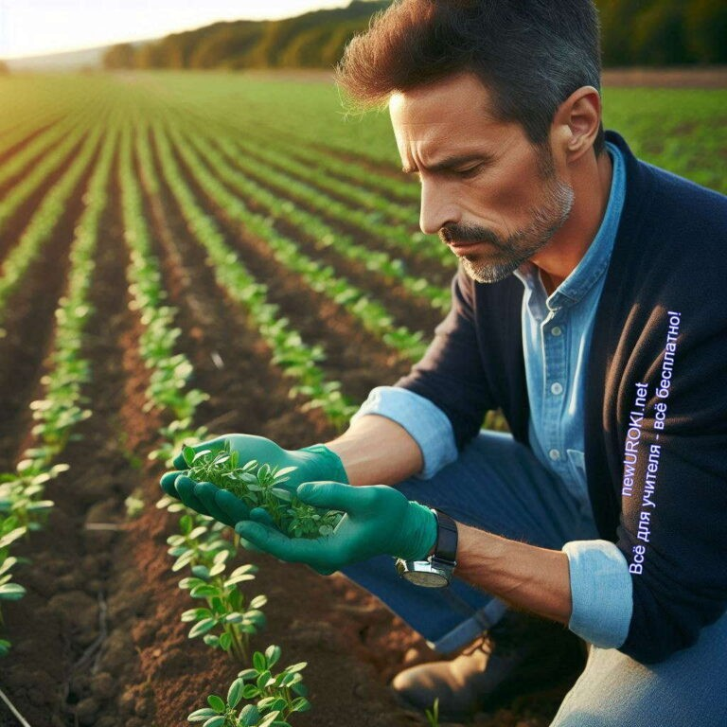

*Иллюстративное фото / newUROKI.net*

### Ключевые профессии отрасли (агроном, садовод, селекционер и др.)

Ребята, когда мы говорим о растениеводстве и садоводстве, на первый план выходят несколько ключевых профессий, без которых невозможно представить эту отрасль.

Первая из них – агроном. Это человек, который занимается организацией и контролем всех этапов сельскохозяйственного производства. Агроном отвечает за выбор сортов растений, разрабатывает технологию их выращивания, следит за соблюдением агротехнических правил. Его работа очень важна, ведь от его правильных решений зависит, насколько успешным будет урожай.

Следующая специальность – садовод. Эти специалисты занимаются выращиванием фруктовых деревьев, кустарников и декоративных растений. Садовод ухаживает за деревьями, следит за их здоровьем, обрезает, удобряет и защищает от вредителей. Именно благодаря садоводам мы можем наслаждаться вкусными яблоками, грушами, ягодами и красивыми цветами. Работать в этой сфере можно как в крупных агрофирмах, так и на частных фермах или в питомниках.

Не менее важной является профессия селекционера. Селекционеры создают новые сорта растений, которые лучше приспособлены к климатическим условиям, устойчивы к болезням и вредителям, а также дают более высокий урожай. Эта работа требует глубоких знаний в биологии и генетике, а также большого

терпения и внимательности. Ведь селекция – это процесс, который может занимать годы, но результаты могут изменить весь сельскохозяйственный рынок.

#### [Стоит прочесть также: Профессия: продюсер - профориентационный урок "Россия – мои горизонты"](https://newuroki.net/konspekty-urokov-dlya-uchitelya/klassnyj-rukovoditel/professiya-prodjuser-proforientacionnyj-urok-rossiya-moi-gorizonty/)

Кроме этих специальностей, в этой сфере деятельности востребованы такие специалисты, как агрохимики, занимающиеся подбором удобрений, фитопатологи, которые изучают болезни растений, и инженеры-технологи, ответственные за механизацию труда в сельском хозяйстве. Все эти специалисты вместе делают огромный вклад в развитие сельскохозяйственной отрасли и обеспечивают продовольственную безопасность страны.

### Содержание профессиональной деятельности

Работа в растениеводстве и садоводстве охватывает широкий спектр задач. Агрономы планируют и контролируют посевные работы, проводят анализ почвы, разрабатывают агротехнические мероприятия, чтобы повысить урожайность. Садоводы ухаживают за растениями, следят за их здоровьем, проводят обрезку, полив и защиту от вредителей. Селекционеры создают новые сорта, экспериментируют с генетическим материалом растений для улучшения их характеристик. Все эти профессии требуют знаний, точности и любви к природе.

### Профессионально важные качества

Чтобы быть успешным в профессиях растениеводства и садоводства, важно обладать определенными качествами.

Прежде всего, это внимательность. Работа с растениями требует постоянного контроля за их состоянием: нужно вовремя заметить признаки болезни, определить нужные удобрения или определить подходящий момент для посева и сбора урожая.

Трудолюбие и терпение также играют существенную роль. Процессы в аграрной сфере не всегда быстры: создание нового сорта растения может занять годы, а выращивание хорошего урожая требует систематического ухода и усердия.

Работа на земле – это кропотливый труд, но он приносит удовлетворение, особенно когда видишь плоды своих усилий.

Ответственность – ещё одно стоящее качество. От грамотных решений агронома, садовода или селекционера зависит не только результат труда, но и продовольственная безопасность страны. Ошибки могут стоить не только финансовых потерь, но и оказать влияние на здоровье населения.

Кроме того, для успешного занятия этим делом необходимы аналитические способности и системное мышление. Специалист должен уметь обрабатывать

большие объемы информации, анализировать данные о климате, состоянии почвы, специфике растений и прогнозировать, как изменения в этих параметрах могут повлиять на урожай.

Нельзя забывать и про любовь к природе, которая лежит в основе этой работы. Настоящие профессионалы земледельческой сферы не только трудятся для получения результата, но и заботятся о сохранении природных ресурсов и поддержании экологического баланса.

### Перспективная потребность в кадрах

Аграрная сфера России переживает период активного развития, и это вызывает устойчивую потребность в квалифицированных кадрах. Сегодня, благодаря внедрению современных технологий и инновационных методов, растениеводство и садоводство становятся высокотехнологичными отраслями. Растёт потребность в специалистах, которые не только умеют работать с землей, но и владеют новейшими агротехнологиями, навыками автоматизации и анализа данных.

Особенно востребованы такие профессии, как агрономы, селекционеры, специалисты по защите растений и садоводы. Эти профессионалы обеспечивают устойчивый рост агропромышленного комплекса, следят за внедрением инноваций и отвечают за стабильность урожая. Внедрение систем точного земледелия, применение биотехнологий и цифровых решений создаёт высокий спрос на кадры, способные сочетать традиционные методы с новейшими разработками.

Кроме того, в связи с глобальными изменениями климата и необходимостью

обеспечения продовольственной безопасности, возрастает потребность в экологах, агробиологах и специалистах в области устойчивого земледелия. Внимание к экологическим аспектам аграрного производства требует наличия сотрудников, способных внедрять практики экологически чистого производства.

Перспективы карьерного роста в этих отраслях также очевидны. Постоянное развитие аграрной индустрии означает, что молодым сотрудникам открываются большие возможности для профессионального развития, создания собственных агробизнесов и участия в международных проектах.

## Образование и карьера в аграрной сфере

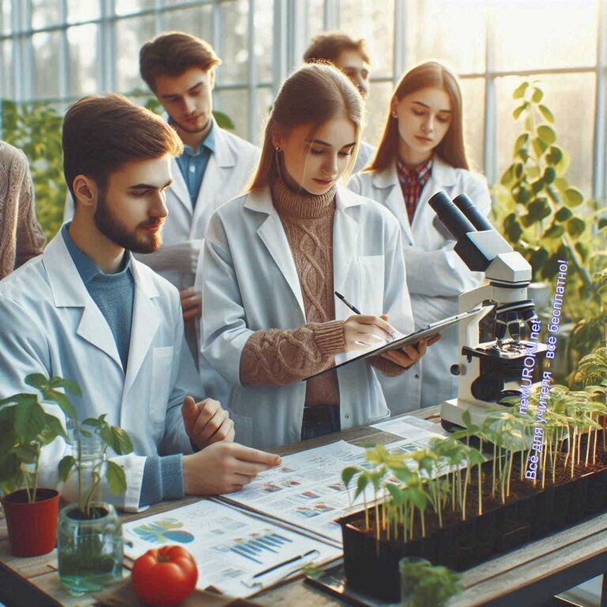

*Иллюстративное фото / newUROKI.net*

### Варианты профессионального образования (СПО — среднее профессиональное образование, ВУЗы)

Для тех, кто заинтересован в карьере в растениеводстве и садоводстве, существует множество образовательных возможностей. Первым шагом на пути к профессии может стать среднее профессиональное образование (СПО). Техникумы и колледжи сельскохозяйственного профиля предлагают программы, где можно получить навыки работы с сельскохозяйственными культурами, научиться основам агротехники, освоить современные методы выращивания растений и ухода за ними. СПО даёт возможность быстрее выйти на рынок труда, получив практическую подготовку в течение 2-4 лет

обучения.

Для тех, кто стремится к более глубокому изучению сельскохозяйственной науки и

нацелен на управленческую или исследовательскую карьеру, выбор падает на высшие учебные заведения (ВУЗы). В России есть множество сельхозуниверситетов и институтов, таких как Мичуринский государственный аграрный университет, Российский государственный аграрный университет имени К.А. Тимирязева, Кубанский государственный аграрный университет и другие. Обучение в ВУЗе открывает доступ к специализированным программам в области агрономии, агроинженерии, генетики и селекции, экологии и биотехнологий.

Учеба в ВУЗе также включает теоретическую подготовку, проведение научных исследований, а также прохождение производственных практик на базовых сельскохозяйственных предприятиях и в исследовательских институтах. Это даёт возможность не только получить знания, но и наработать полезные контакты и практический опыт.

В результате профессионального обучения можно строить карьеру в различных направлениях: от управления агрохолдингами и научных исследований до внедрения новых технологий на фермерских хозяйствах.

### Направления подготовки в профессиональных образовательных организациях

В профессиональных образовательных организациях, таких как техникумы, колледжи и университеты, подготовка специалистов в земледельческой сфере охватывает несколько ключевых направлений.

Одной из основных сфер деятельности является агрономия, которое включает изучение основ сельскохозяйственного производства, технологий возделывания растений, защиты растений от вредителей и болезней, а также управления почвенными ресурсами.

Садоводство – ещё одна важная область, сосредоточенное на возделывании плодов, ягод, овощей и декоративных растений. Студенты изучают методы ухода за садами, технологии орошения, обрезки и удобрения, а также особенности климатических условий, влияющих на рост и развитие культур.

Селекция и генетика растений – это направление, посвященное разработке новых сортов культур с улучшенными характеристиками. Это требует знаний в области молекулярной биологии, генетики и биотехнологий. Специалисты в этой области занимаются созданием сортов, которые более устойчивы к неблагоприятным условиям, болезням и вредителям.

Агроинженерия охватывает аспекты механизации сельского хозяйства, проектирования и эксплуатации сельскохозяйственной техники. Здесь студенты изучают, как эффективно использовать технику для обработки почвы, посева, ухода за культурами и сбора урожая.

Экология и устойчивое земледелие фокусируются на сохранении природных ресурсов и экологически чистом подходе к аграрному производству. Специалисты изучают методы минимизации воздействия на окружающую среду, управления земельными ресурсами и обеспечения устойчивого развития аграрного производства.

Каждое из этих направлений предлагает уникальные возможности для карьерного роста и специализации, позволяя выпускникам стать высококвалифицированными профессионалами в своей области.

### Возможности построения карьеры в сельском хозяйстве

Карьера в сельском хозяйстве предлагает множество перспективных путей развития, благодаря разнообразию специализаций и расширяющемуся кругу перспектив. Начать карьеру можно сразу после получения среднего профессионального образования, работая на фермах, в агрономических лабораториях или в сельскохозяйственных кооперативах. Основные должности включают агронома, садовода, оператора сельскохозяйственной техники, а также менеджера по агрономическим вопросам.

Для тех, кто завершил высшее образование, двери открыты в более сложные и ответственные роли, такие как главный агроном, селекционер, научный сотрудник в аграрных институтах или директор агропредприятия. Высококвалифицированные специалисты могут заниматься разработкой инновационных технологий, управлением крупными агрокомпаниями или организацией международных проектов.

Также востребована карьера в области агробизнеса и управления, в том числе работу в агрокомпаниях, агрохолдингах и государственных учреждениях, отвечающих за аграрную отрасль. Перспективы карьерного роста могут содержать должности

управляющего, аналитика по сельскохозяйственным рынкам или консультанта по агрономии.

Перспективные направления предполагают участие в разработке устойчивых агропрактик, инновационных методов производства и управления экологическими рисками. Применение новых технологий, таких как системы точного земледелия, создаёт дополнительные возможности для карьерного роста и квалифицированного развития.

Таким образом, сфера сельского хозяйства не только предлагает разнообразные карьерные пути, но и требует постоянного профессионального развития и готовности к внедрению новых технологий и методов.

### Таблица: Этапы карьерного пути и требуемые действия

|  |  |
| --- | --- |
| **Этап карьеры** | **Действия** |
| Начальное обучение | Школьные предметы и внеурочные занятия |
| Профессиональное образование | Выбор учебного заведения и программы |
| Первая работа | Стажировка и практический опыт |
| Развитие навыков | Курсы повышения квалификации |
|  |  |

Карьерный рост Участие в проектах и конкурсах

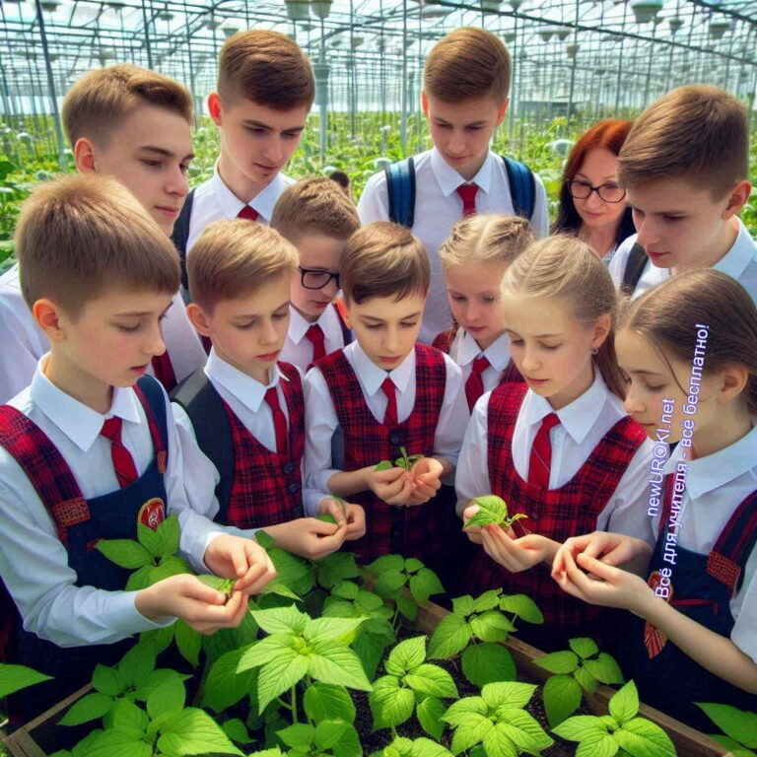



***Внимание!***

***Прочтите подробный конспект профориентационного занятия с*** [***дополнительными активностями для учеников — «Профессия:***](https://newuroki.net/konspekty-urokov-dlya-uchitelya/klassnyj-rukovoditel/professiya-rastenievod-proforientacionnyj-urok-rossiya-moi-gorizonty/)

[***растениевод»***](https://newuroki.net/konspekty-urokov-dlya-uchitelya/klassnyj-rukovoditel/professiya-rastenievod-proforientacionnyj-urok-rossiya-moi-gorizonty/)

## Раздел для учеников 6-7 классов

*Иллюстративное фото / newUROKI.net*

### Интересы, привычки и хобби, помогающие стать успешными профессионалами в растениеводстве и садоводстве

Для тех, кто интересуется растениеводством и садоводством, важным шагом к успешной профессиональной карьере могут быть увлечения и хобби, которые развивают нужные навыки и качества. Например, если вам нравится ухаживать за растениями, высаживать цветы или овощи, это может стать отличной основой для будущей профессии. Работая в саду или огороде, вы приобретаете знания о том, как

заботиться о культурах, какие условия для них важны и как справляться с различными проблемами.

Пробуйте заниматься натуралистическими хобби, такими как ботаника или флористика. Эти занятия помогают понять, как растут и развиваются живые организмы, а также как использовать их в различных целях. Увлечение чтением книг и журналов о природе, а также просмотр образовательных программ и документальных

фильмов о сельском хозяйстве и экологии, тоже обогатит ваши знания и подготовит к профессиональной деятельности.

Хорошими привычками для будущих агрономов и садоводов будут регулярные

наблюдения за растениями, изучение различных сортов и видов, а также участие в волонтёрских проектах, связанных с экологией и благоустройством. Эти активности не только расширяют кругозор, но и помогают развить терпение, внимательность и умение работать в команде.

Таким образом, если вы интересуетесь растениями, любите проводить время на свежем воздухе и заботиться о растительном мире, это способно стать отличной основой для успешной карьеры в растениеводстве и садоводстве. Ваши увлечения и любимые занятия помогут вам развить необходимые навыки и подготовиться к профессиональной деятельности в этой ответственной и интересной области.

### Школьные предметы, важные для будущих специалистов отрасли

Для будущих специалистов в растениеводстве и садоводстве важно уделять внимание нескольким школьным предметам. Биология поможет вам понять строение и жизненные процессы растений, их потребности и способы защиты. Химия будет полезна для изучения удобрений и химических процессов в почве. География и

экология помогут разобраться во влиянии климата и окружающей среды на растительность. Также полезно изучать математику, чтобы научиться планировать и анализировать результаты своей работы. Эти дисциплины поспособствуют вам получить основные знания и навыки, необходимые для успешной карьеры в земледельческой сфере.

### Возможности дополнительного образования для развития в данных направлениях

Для развития интереса и навыков в растениеводстве и садоводстве можно воспользоваться различными формами дополнительного образования. Участвуйте в экологическом кружке или садоводческом клубе при школе, где можно получить практические знания и навыки по уходу за растениями. Запишитесь на курсы по ботанике или флористике в местном центре внешкольного образования. Также полезны летние лагеря с экологической направленностью, где можно поработать в саду или на ферме. Эти активности помогут вам расширить знания, развить практические навыки и познакомиться с профессионалами в вашей области интересов.

### Практическое задание: создание коллажа «Моё хобби и будущая профессия в сельском хозяйстве»

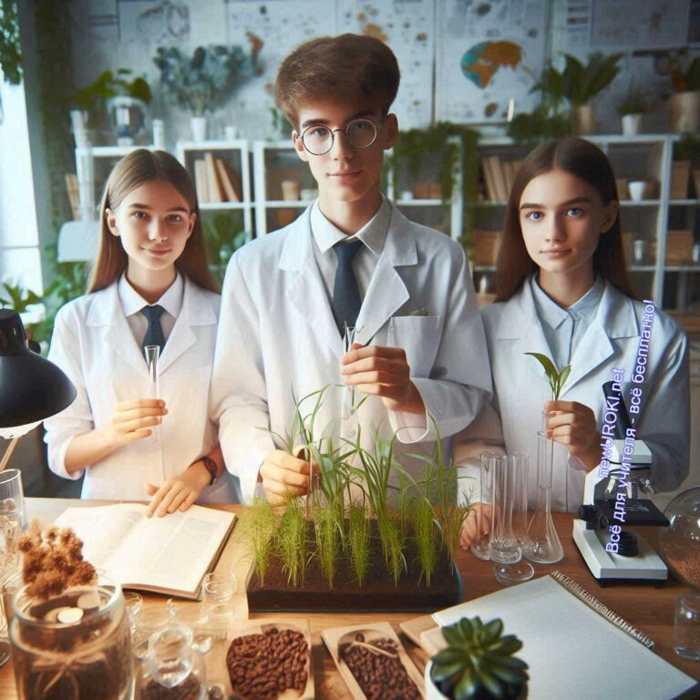



***Внимание!***

***Прочтите подробный конспект профориентационного занятия с*** [***дополнительными активностями для учеников — «Профессия:***](https://newuroki.net/konspekty-urokov-dlya-uchitelya/klassnyj-rukovoditel/professiya-rastenievod-proforientacionnyj-urok-rossiya-moi-gorizonty/)

[***растениевод»***](https://newuroki.net/konspekty-urokov-dlya-uchitelya/klassnyj-rukovoditel/professiya-rastenievod-proforientacionnyj-urok-rossiya-moi-gorizonty/)

Для того чтобы лучше представить, как ваше хобби может соотноситься с будущей работой в сельском хозяйстве, предлагаю вам создать коллаж. Возьмите лист ватмана и разрежьте его на несколько частей. На каждой части разместите изображения и вырезки из журналов или интернета, которые отражают ваши интересы и увлечения, связанные с растениями, садоводством и природой. Это могут быть картинки с растениями, цветами, садами, а также фотографии из ваших любимых занятий, таких как работа в саду или выращивание растений.

После этого добавьте к вашим изображениями небольшие описания или заметки, объясняющие, как эти увлечения могут помочь вам в возможной профессии.

Например, если вам нравится работать с цветами, напишите, как это может быть связано со специальностью флориста или садовода.

Этот коллаж поможет вам визуализировать, как ваши текущие интересы могут стать основой для вашей профессиональной деятельности в сельском хозяйстве. В конце урока мы обсудим, что получилось у каждого из вас и как ваше любимое дело может вписаться в выбранную профессию.

## Раздел для школьников 8-9 классов

*Иллюстративное фото / newUROKI.net*

### Детальный разбор содержания деятельности профессий в растениеводстве и садоводстве

Ребята, давайте более подробно рассмотрим, чем занимаются профессионалы в

области растениеводства и садоводства. Эти профессии имеют свои особенности и требуют различных навыков и знаний.

**Агроном** — специалист, занимающийся исследованием и применением методов увеличения урожайности растений. Его работа включает разработку технологий выращивания, подбор удобрений, защиту от вредителей и болезней. Агрономы также проводят полевые эксперименты, анализируют почву и климатические условия для оптимизации процесса выращивания.

**Садовод** — профессионал, занимающийся уходом за садами, парками и зелеными насаждениями. Его обязанности включают планирование посадок, уход за садом, обрезку деревьев и кустарников, борьбу с вредителями и болезнями.

Садоводы также могут заниматься благоустройством территорий, создавая красивые и функциональные зеленые зоны.

**Селекционер** — специалист по выведению новых сортов растений. Селекционеры проводят эксперименты по скрещиванию культур, анализируют их свойства, выбирают наиболее продуктивные и устойчивые сорта. Их работа направлена на улучшение качества сельскохозяйственной продукции и адаптацию новых видов к различным климатическим условиям.

**Флорист** — эксперт по дизайну и оформлению цветочных композиций. Он занимается созданием букетов, аранжировок для мероприятий, уходом за декоративными растениями. Флористы используют свои знания о цветах для создания эстетически привлекательных и долговечных композиций.

[**Стоит прочесть также: Профессия: водитель профориентационный урок "Россия – мои горизонты"**](https://newuroki.net/konspekty-urokov-dlya-uchitelya/klassnyj-rukovoditel/professiya-voditel-proforientacionnyj-urok-rossiya-moi-gorizonty/)

Каждая из этих профессий требует специфических умений и знаний. Агрономы и садоводы должны хорошо разбираться в ботанике и агрономии, а также обладать практическими навыками ухода за различными культурами. Селекционеры должны быть знакомы с генетикой и биотехнологиями, чтобы эффективно выводить новые сорта. Флористы, в свою очередь, должны быть креативными и обладать художественным вкусом.

Эти специальности играют ключевую роль в обеспечении продовольственной безопасности, создании зелёных пространств и эстетического оформления окружающей среды. Надеюсь, что информация поможет вам понять, какой путь в аграрной сфере вам ближе и какие навыки будут полезны в этих отраслях деятельности.

### Анализ необходимых профессионально важных качеств

Для успешной работы в сфере растениеводства и садоводства необходимы определённые профессионально важные качества. Во-первых, наблюдательность — умение замечать детали и изменения в состоянии растений, что поможет вовремя обнаруживать болезни или вредителей. Во-вторых, ответственность и трудолюбие — работа в этой сфере требует регулярного ухода за растениями и выполнения различных задач, часто в условиях на открытом воздухе. В-третьих, аналитические способности необходимы для обработки данных о состоянии почвы и растений, а также для планирования эффективных агротехнических мероприятий. Эти качества помогут вам успешно справляться с задачами и достигать высоких результатов в выбранной профессии.

### Особенности профессиональной подготовки в сфере растениеводства и садоводства

Профессиональная подготовка в области растениеводства и садоводства включает как теоретическое, так и практическое обучение. В учебных заведениях изучают основы агрономии, ботаники, почвоведения, технологии возделывания растений и защиты от вредителей. Особое внимание уделяется практическим занятиям, где студенты работают на учебных полях и в теплицах, осваивают современные методы и технологии. Кроме того, обучение может включать стажировки на агропредприятиях, что позволяет получить опыт работы в реальных условиях и освоить необходимые навыки.

### Возможности профильного обучения в старших классах

В старших классах школы есть возможности для углубленного изучения профильных предметов, связанных с растениеводством и садоводством. Специализированные курсы и факультативы помогут вам ознакомиться с основами агрономии, биологии растений и экологии. Многие школы предлагают курсы по агрономии, где вы можете изучать современные агрономические практики и участвовать в практических занятиях

на школьных учебных участках. Также есть возможность выбора соответствующих предметов, таких как химия и биология, которые помогут углубить знания в области почвоведения и растениеводства. Участие в школьных проектах и научных исследованиях по этим направлениям позволит вам получить дополнительный опыт и подготовиться к будущему обучению в профильных учебных заведениях.

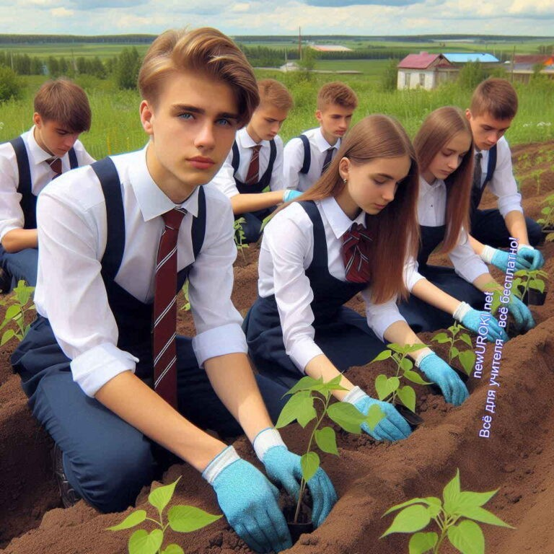



***Внимание!***

***Прочтите подробный конспект профориентационного занятия с*** [***дополнительными активностями для учеников — «Профессия:***](https://newuroki.net/konspekty-urokov-dlya-uchitelya/klassnyj-rukovoditel/professiya-rastenievod-proforientacionnyj-urok-rossiya-moi-gorizonty/)

[***растениевод»***](https://newuroki.net/konspekty-urokov-dlya-uchitelya/klassnyj-rukovoditel/professiya-rastenievod-proforientacionnyj-urok-rossiya-moi-gorizonty/)

### Практическое задание: краткий анализ выбранной аграрной профессии

Для выполнения практического задания выберите одну из профессий в сфере растениеводства или садоводства, которая вас интересует. Например, это может быть специальность агронома, садовода или селекционера. В кратком анализе опишите, какие основные задачи выполняет специалист в этой области, каковы его рабочие условия и требования к квалификации. Уделите внимание профессиональным качествам, которые необходимы для успешной работы в выбранной отрасли, и возможностям карьерного роста. Также постарайтесь узнать, какие учебные заведения предлагают соответствующую подготовку, и какие навыки и знания они дают своим студентам. Этот анализ поможет вам лучше понять, что включает в себя работа в выбранной области, и как можно подготовиться к ней.

## Раздел для учащихся 10-11 классов

*Иллюстративное фото / newUROKI.net*

### Углубленное изучение профессионально важных качеств для успешной карьеры

Для успешной карьеры в сфере растениеводства и садоводства необходимо обладать определенными профессионально важными качествами.

Во-первых, это высокая степень ответственности и внимательности. Профессии в этой области требуют точности в работе с растениями, так как даже небольшие ошибки могут привести к серьезным последствиям, таким как потеря урожая или ухудшение качества продукции.

Во-вторых, важны аналитические способности и умение работать с информацией. Специалистам необходимо анализировать состояние почвы, климатические условия, а также следить за новыми агрономическими исследованиями и технологиями. Это требует навыков проведения исследования, интерпретировать данные и принимать обоснованные решения.

Творческий подход и инновационное мышление также играют ключевую роль. Современное растениеводство и садоводство активно используют новые технологии и методы. Способность внедрять инновации, разрабатывать новые сорта растений и применять современные технологии делает профессионала востребованным на рынке труда.

Командная деятельность и умение взаимодействовать с другими сотрудниками – еще один существенный аспект. В аграрной сфере часто требуется сотрудничество с коллегами, такими как агрономы, инженеры, зоотехники и другие профессионалы. Эффективное взаимодействие и умение работать в команде способствуют успешному выполнению проектов и достижению общих целей.

Наконец, физическая выносливость и устойчивость к стрессу также имеют значение. Труд в сельском хозяйстве может быть физически сложным и требовать долгих часов на открытом воздухе. Специалисты должны быть готовы к работе в различных погодных условиях и уметь справляться с физическими нагрузками.

Таким образом, для успешной карьеры в этих отраслях нужно развивать как технические навыки, так и личные черты характера, которые помогут вам стать востребованным специалистом в этой динамичной и перспективной сфере.

### Особенности построения карьеры в сфере сельского хозяйства

Построение карьеры в сфере сельского хозяйства требует учета ряда особенностей. Прежде всего, нужно выбрать направление, которое вас действительно интересует, будь то растениеводство, садоводство, агрономия или сельскохозяйственная инженерия. Глубокое понимание выбранной специализации и приверженность делу являются залогом успеха.

Образование играет ключевую роль. Для начала следует выбрать профильные учебные заведения, предлагающие качественное образование в аграрной области. Высшие учебные заведения и колледжи предлагают различные программы, которые помогут вам получить необходимые знания и навыки.

На практике, карьера часто начинается с начальных позиций, таких как помощник агронома или стажер. Важно на этих этапах активно учиться, проявлять инициативу и стремиться к карьерному росту. Часто успешные специалисты начинают с выполнения различных задач и постепенно переходят к более ответственным ролям.

Нетрудно заметить, что карьерный рост в этой отрасли может зависеть от сочетания квалифицированных достижений и постоянного самообразования. Участие в специализированных курсах, семинарах и тренингах помогает оставаться в курсе последних технологий и методик.

Сетевые связи и профессиональные контакты также играют важную роль. Стоит налаживать связи с коллегами, участвовать в профессиональных ассоциациях и организациях, что поможет не только в обмене опытом, но и в поиске новых карьерных возможностей.

Карьера в аграрной сфере также требует готовности к изменениям и гибкости. Рынок постоянно меняется, и успешные специалисты умеют адаптироваться к новым условиям, будь то изменения в технологии или требования к продукции.

Таким образом, построение карьеры в сельском хозяйстве требует не только соответствующего образования и навыков, но и умения адаптироваться к изменениям и активно развивать свои профессиональные связи.

### Обзор программ высшего и среднего профессионального образования

Для успешного начала карьеры в растениеводстве и садоводстве важно выбрать подходящую образовательную программу. Высшее образование в этой сфере предлагается в специализированных университетах и аграрных академиях. Программы бакалавриата и магистратуры охватывают такие направления, как агрономия,

растениеводство, садоводство и агрономическая инженерия. Учебные курсы включают в себя как теоретическое обучение, так и практические занятия на фермах и в лабораториях, что обеспечивает комплексное понимание отрасли.

Среднее профессиональное обучение также играет ключевую роль. Колледжи и техникумы предлагают учебные планы по специальностям, таким как агрономия, садоводство, и сельскохозяйственная техника. Эти программы готовят специалистов, которые могут работать непосредственно на производстве, занимаясь уходом за растениями, анализом почвы и применением агротехнических мероприятий.

Обе категории образования включают стажировки и практические занятия, что помогает студентам приобрести реальные навыки и наработать опыт, который будет ценен на рынке труда. Выбор между высшим и средним профессиональным обучением зависит от ваших карьерных целей и интересов.

### Инновации и перспективы развития отрасли

Растениеводство и садоводство активно внедряют инновации, которые кардинально меняют подходы к сельскому хозяйству. Современные технологии, такие как умные агросистемы, использование дронов для мониторинга и анализа состояния посевов, автоматизация процессов с помощью роботов и систем искусственного интеллекта, значительно повышают эффективность работы в этой сфере.

Также важным направлением является развитие устойчивых агротехнологий, таких как экологически чистые методы защиты растений и управление ресурсами, что позволяет минимизировать негативное воздействие на окружающую среду. Генная инженерия и биотехнологии способствуют созданию устойчивых к болезням и неблагоприятным условиям сортов растений.

Перспективы для отрасли в будущем связаны с улучшением продовольственной безопасности, повышением урожайности и оптимизацией использования ресурсов. Эти тренды открывают новые возможности для карьерного роста и развития специалистов в аграрной сфере, создавая интересные и динамичные перспективы для будущих профессионалов.

### Практическое задание: разработка мини-проекта

**«Инновации в растениеводстве и садоводстве»**

Для углубленного изучения современных трендов в аграрной сфере предлагаю вам разработать мини-проект, посвященный инновациям в растениеводстве и садоводстве.

Этот проект позволит вам применить знания, полученные на уроке, и продемонстрировать креативный подход к решению актуальных задач.

#### Этапы выполнения задания:

**Выбор темы:** Начните с выбора конкретной инновации или технологии, которая вас заинтересовала. Это может быть что-то из области умных агросистем, устойчивого сельского хозяйства, биотехнологий, или других передовых разработок.

**Исследование:** Соберите информацию о выбранной технологии. Узнайте, как она работает, какие преимущества и недостатки у нее есть, и как она влияет на растениеводство и садоводство. Используйте различные источники информации: книги, научные статьи, интернет-ресурсы и интервью с экспертами.

**Разработка концепции:** Опишите, как выбранное новшество может быть применено на практике. Подумайте о потенциальных результатах и эффектах её внедрения. Оцените, какие ресурсы и усилия потребуются для её реализации.

**Создание презентации:** Подготовьте презентацию вашего проекта. Включите в неё основные данные, исследования, схемы и иллюстрации, чтобы сделать ваш проект наглядным и понятным. Объясните, как это изобретение улучшит

процессы в растениеводстве и садоводстве, и какие выгоды она принесет.

**Представление:** На заключительном этапе проекта представьте свои результаты перед классом. Объясните, почему выбрали именно эту инновацию, какие

проблемы она решает и как она может повлиять на развитие отрасли.

Этот проект поможет вам глубже понять современные тренды в аграрной сфере, развить навыки исследования и презентации, а также подготовит вас к будущей профессиональной деятельности. Не бойтесь проявлять креативность и нестандартный подход в разработке вашего мини-проекта.

# Подведение итогов занятия

Сегодня мы погрузились в увлекательный мир растениеводства и садоводства, узнали много нового о профессиях, которые формируют облик нашей страны и влияют на наше будущее. Мы рассмотрели важность этих отраслей, достижения, профессиональные качества, и даже заглянули в будущее, изучив возможности карьеры и образования.

Каждый из вас сегодня сделал важный шаг к пониманию, как можно внести свой вклад в развитие аграрной сферы. Мы увидели, насколько разнообразными и интересными могут быть профессии в этом секторе, и как инновации меняют наш мир. Это знание — не просто информация, а ключ к вашим будущим достижениям.

Помните, что успех в любой профессии требует не только знаний, но и страсти, усердия и желания постоянно учиться и развиваться. Если вы обнаружите в себе интерес к сельскому хозяйству, не упустите возможность следовать за своими

увлечениями. Сегодня вы увидели, что работа в аграрной сфере — это не только труд, но и настоящая возможность для творчества и инноваций.

Верьте в себя, ставьте перед собой высокие цели и стремитесь к их достижению. Наша страна нуждается в талантливых и целеустремленных профессионалах, которые будут продолжать развивать аграрный сектор и делать его ещё более успешным.

Спасибо всем за активное участие и интересные идеи! Надеюсь, сегодняшнее занятие вдохновило вас на новые свершения и дало вам понимание, как можно построить свою карьеру в одной из самых важных отраслей экономики. Удачи вам в ваших дальнейших начинаниях!

# Технологическая карта

[Скачать бесплатно технологическую карту профориентационного урока по теме:](https://newuroki.net/wp-content/uploads/2024/08/tehnologicheskaja-karta-rossija-agrarnaja-proforientacionnyj-urok.docx)

[«Россия аграрная: растениеводство, садоводство»](https://newuroki.net/wp-content/uploads/2024/08/tehnologicheskaja-karta-rossija-agrarnaja-proforientacionnyj-urok.docx)

# Полезные советы учителю

[Скачать бесплатно 5 полезных советов для проведения профориентационного урока по теме: «Россия аграрная: растениеводство, садоводство» в формате Ворд](https://newuroki.net/wp-content/uploads/2024/08/poleznye-sovety-rossija-agrarnaja-proforientacionnyj-urok.docx)

# Чек-лист педагога

[Скачать бесплатно чек-лист для проведения урока профориентации по теме: «Россия аграрная: растениеводство, садоводство» в формате Word](https://newuroki.net/wp-content/uploads/2024/08/chek-list-pedagoga-rossija-agrarnaja-proforientacionnyj-urok.docx)

[Чек-лист для учителя — это](https://newuroki.net/kopilka-uchitelja/chek-list-uroka/) инструмент педагогической поддержки, представляющий собой структурированный перечень задач, шагов и критериев, необходимых для успешного планирования, подготовки и проведения урока или мероприятия.

# Карта памяти для учеников

[Скачать бесплатно карту памяти для учеников для профориентационного урока по теме: «Россия аграрная: растениеводство, садоводство» в формате Ворд](https://newuroki.net/wp-content/uploads/2024/08/karta-pamjati-rossija-agrarnaja-proforientacionnyj-urok.docx)

Карта памяти — это методический инструмент, который помогает учащимся структурировать и запоминать ключевую информацию по определенной теме.

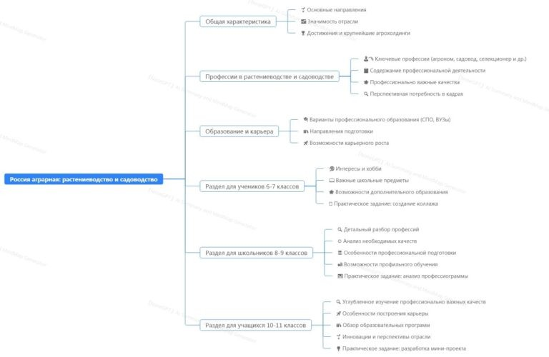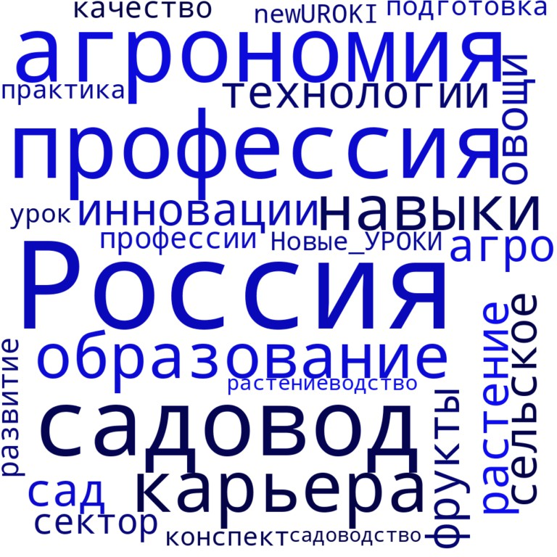

# Интеллект-карта

*Ментальная карта (интеллект-карта, mind map)*

[Ментальная карта (интеллект-карта, mind map)](https://newuroki.net/kopilka-uchitelja/intellekt-karta-na-uroke/) — это графический способ структурирования информации, где основная тема находится в центре, а связанные идеи и концепции отходят от неё в виде ветвей. Это помогает лучше понять и запомнить материал.

# Облако слов

*Облако слов*

[Облако слов](https://newuroki.net/kopilka-uchitelja/oblako-slov-na-uroke/) — удобный инструмент на занятии: помогает активизировать знания, подсказывает, служит наглядным материалом и опорой для учащихся разных возрастов и предметов.

# Презентация

*Презентация*

[Скачать бесплатно презентацию на профориентационный урок «Россия — мои горизонты» по теме: «Россия аграрная: растениеводство, садоводство» в формате PowerPoint](https://newuroki.net/wp-content/uploads/2024/08/prezentacija-rossija-agrarnaja-proforientacionnyj-urok.pptx)

# Список источников и использованной литературы

1. Кореневский И.В., «Современные тенденции в сельском хозяйстве». Издательство «АгроНаука», Санкт-Петербург, 2001. 220 страниц.
2. Гольцман А.А., «Карьерные перспективы в сельскохозяйственном секторе». Издательство «Научный Мир», Новосибирск, 2002. 190 страниц.
3. Хариусова Н.Д., «Современные технологии в развитии агробизнеса». Издательство «Прогресс-2», Екатеринбург, 2004. 210 страниц.
4. Фулентьев К.М., «Качества и навыки для успешной карьеры в сельском хозяйстве». Издательство «АгроПром», Казань, 2005. 175 страниц.
5. Тороковский Ю.А., «Будущее сельского хозяйства: новые возможности». Издательство «Инфотекст», Ростов-на-Дону, 2000. 200 страниц.

 **0 НРАВИТСЯ**

 **0 НЕ НРАВИТСЯ**

50% Нравится

Или

50% Не нравится

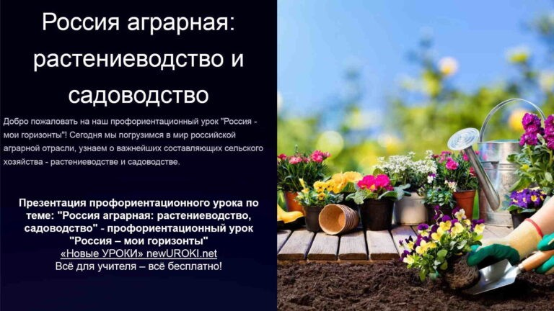

Скачали? Сделайте добро в один клик! Поделитесь образованием с друзьями! Расскажите о нас!



[**Профессия: растениевод — профориентационный урок «Россия – мои горизонты»**](https://newuroki.net/konspekty-urokov-dlya-uchitelya/klassnyj-rukovoditel/professiya-rastenievod-proforientacionnyj-urok-rossiya-moi-gorizonty/)

**ПОХОЖИЕ УРОКИ**

− **Слова ассоциации (тезаурус) к уроку:** земля, колхоз, фермер, семена,

агрохолдинг, посевы, урожай, сельхозтехника, зерно, агротехника

 При использовании этого материала в Интернете (сайты, соц.сети, группы и т.д.) требуется обязательная прямая ссылка на сайт newUROKI.net. Читайте "Условия

использования материалов сайта"

[**Профессия: растениевод — профориентационный урок**](https://newuroki.net/konspekty-urokov-dlya-uchitelya/klassnyj-rukovoditel/professiya-rastenievod-proforientacionnyj-urok-rossiya-moi-gorizonty/)

[**«Россия – мои горизонты»** ](https://newuroki.net/konspekty-urokov-dlya-uchitelya/klassnyj-rukovoditel/professiya-rastenievod-proforientacionnyj-urok-rossiya-moi-gorizonty/)



**Автор** [**Глеб Беломедведев**](https://newuroki.net/author/gleb/)

**Глеб Беломедведев** - постоянный автор и эксперт newUROKI.net, чья биография олицетворяет трудолюбие, настойчивость в достижении целей и экспертность. Он обладает высшим образованием и имеет более 5 лет опыта преподавания в школе. В течение последних 18 лет он также успешно работает в ИТ-секторе. Глеб владеет уникальными навыками написания авторских конспектов уроков, составления

сценариев школьных праздников, разработки мероприятий и создания классных часов в школе. Его талант и энтузиазм делают его неотъемлемой частью команды и надежным источником вдохновения для других.



[**Открой свое будущее — тематическое профориентационное занятие «Россия – мои**](https://newuroki.net/konspekty-urokov-dlya-uchitelya/klassnyj-rukovoditel/otkroj-svoe-budushhee-tematicheskoe-proforientacionnoe-zanyatie-rossiya-moi-gorizonty/)**…**

[**Моя Россия – мои горизонты, мои достижения**](https://newuroki.net/konspekty-urokov-dlya-uchitelya/klassnyj-rukovoditel/moya-rossiya-moi-gorizonty-moi-dostizheniya/)

**Найти**

**ПОИСК**

|  |  |
| --- | --- |
| **КОНСПЕКТЫ УРОКОВ** |  |
| [Конспекты уроков для учителя](https://newuroki.net/category/konspekty-urokov-dlya-uchitelya/) [Алгебра](https://newuroki.net/category/konspekty-urokov-dlya-uchitelya/algebra/)  [Английский язык](https://newuroki.net/category/konspekty-urokov-dlya-uchitelya/anglijskij-jazyk/)  [Астрономия](https://newuroki.net/category/konspekty-urokov-dlya-uchitelya/astronomija/) [10 класс](https://newuroki.net/category/konspekty-urokov-dlya-uchitelya/astronomija/10-klass-astronomiya/)  [Библиотека](https://newuroki.net/category/konspekty-urokov-dlya-uchitelya/biblioteka/)  [Биология](https://newuroki.net/category/konspekty-urokov-dlya-uchitelya/biologija/) | |

1. [класс](https://newuroki.net/category/konspekty-urokov-dlya-uchitelya/biologija/5-klass-biologija/)
2. [класс](https://newuroki.net/category/konspekty-urokov-dlya-uchitelya/biologija/6-klass-biologija/)
3. [класс](https://newuroki.net/category/konspekty-urokov-dlya-uchitelya/biologija/7-klass-biologija/)
4. [класс](https://newuroki.net/category/konspekty-urokov-dlya-uchitelya/biologija/8-klass-biologija/)

[География](https://newuroki.net/category/konspekty-urokov-dlya-uchitelya/geografija/)

1. [класс](https://newuroki.net/category/konspekty-urokov-dlya-uchitelya/geografija/5-klass/)
2. [класс](https://newuroki.net/category/konspekty-urokov-dlya-uchitelya/geografija/6-klass/)
3. [класс](https://newuroki.net/category/konspekty-urokov-dlya-uchitelya/geografija/7-klass/)
4. [класс](https://newuroki.net/category/konspekty-urokov-dlya-uchitelya/geografija/8-klass/)
5. [класс](https://newuroki.net/category/konspekty-urokov-dlya-uchitelya/geografija/9-klass/)
6. [класс](https://newuroki.net/category/konspekty-urokov-dlya-uchitelya/geografija/10-klass/) [Геометрия](https://newuroki.net/category/konspekty-urokov-dlya-uchitelya/geometrija/)

[Директору и завучу школы](https://newuroki.net/category/konspekty-urokov-dlya-uchitelya/direktoru-i-zavuchu-shkoly/) [Должностные инструкции](https://newuroki.net/category/konspekty-urokov-dlya-uchitelya/direktoru-i-zavuchu-shkoly/dolzhnostnye-instrukcii/)

[ИЗО](https://newuroki.net/category/konspekty-urokov-dlya-uchitelya/izobrazitelnoe-iskusstvo/)

[Информатика](https://newuroki.net/category/konspekty-urokov-dlya-uchitelya/informatika/) [История](https://newuroki.net/category/konspekty-urokov-dlya-uchitelya/istorija/)

[Классный руководитель](https://newuroki.net/category/konspekty-urokov-dlya-uchitelya/klassnyj-rukovoditel/)

1. [класс](https://newuroki.net/category/konspekty-urokov-dlya-uchitelya/klassnyj-rukovoditel/5-klass-klassnye-chasy/)
2. [класс](https://newuroki.net/category/konspekty-urokov-dlya-uchitelya/klassnyj-rukovoditel/6-klass-klassnye-chasy/)
3. [класс](https://newuroki.net/category/konspekty-urokov-dlya-uchitelya/klassnyj-rukovoditel/7-klass-klassnye-chasy/)
4. [класс](https://newuroki.net/category/konspekty-urokov-dlya-uchitelya/klassnyj-rukovoditel/8-klass-klassnye-chasy/)
5. [класс](https://newuroki.net/category/konspekty-urokov-dlya-uchitelya/klassnyj-rukovoditel/9-klass-klassnye-chasy/)
6. [класс](https://newuroki.net/category/konspekty-urokov-dlya-uchitelya/klassnyj-rukovoditel/10-klass-klassnye-chasy/)
7. [класс](https://newuroki.net/category/konspekty-urokov-dlya-uchitelya/klassnyj-rukovoditel/11-klass-klassnye-chasy/) [Профориентационные уроки](https://newuroki.net/category/konspekty-urokov-dlya-uchitelya/klassnyj-rukovoditel/proforientacionnye-uroki/)

[Математика](https://newuroki.net/category/konspekty-urokov-dlya-uchitelya/matematika/)

[Музыка](https://newuroki.net/category/konspekty-urokov-dlya-uchitelya/muzyka/) [Начальная школа](https://newuroki.net/category/konspekty-urokov-dlya-uchitelya/nachalnaja-shkola/)

[ОБЗР](https://newuroki.net/category/konspekty-urokov-dlya-uchitelya/osnovy-bezopasnosti-i-zashhity-rodiny/)

1. [класс](https://newuroki.net/category/konspekty-urokov-dlya-uchitelya/osnovy-bezopasnosti-i-zashhity-rodiny/8-klass-obzr/)
2. [класс](https://newuroki.net/category/konspekty-urokov-dlya-uchitelya/osnovy-bezopasnosti-i-zashhity-rodiny/9-klass-obzr/)
3. [класс](https://newuroki.net/category/konspekty-urokov-dlya-uchitelya/osnovy-bezopasnosti-i-zashhity-rodiny/10-klass-obzr/)
4. [класс](https://newuroki.net/category/konspekty-urokov-dlya-uchitelya/osnovy-bezopasnosti-i-zashhity-rodiny/11-klass-obzr/) [Обществознание](https://newuroki.net/category/konspekty-urokov-dlya-uchitelya/obshhestvoznanie/) [Право](https://newuroki.net/category/konspekty-urokov-dlya-uchitelya/pravo/) [Психология](https://newuroki.net/category/konspekty-urokov-dlya-uchitelya/psihologiya/)

[Русская литература](https://newuroki.net/category/konspekty-urokov-dlya-uchitelya/russkaja-literatura/) [Русский язык](https://newuroki.net/category/konspekty-urokov-dlya-uchitelya/russkij-jazyk/) [Технология (Труды)](https://newuroki.net/category/konspekty-urokov-dlya-uchitelya/tehnologija-trudy/) [Физика](https://newuroki.net/category/konspekty-urokov-dlya-uchitelya/fizika/) [Физкультура](https://newuroki.net/category/konspekty-urokov-dlya-uchitelya/fizkultura/)

[Химия](https://newuroki.net/category/konspekty-urokov-dlya-uchitelya/himija/) [Экология](https://newuroki.net/category/konspekty-urokov-dlya-uchitelya/ekologiya/) [Экономика](https://newuroki.net/category/konspekty-urokov-dlya-uchitelya/ekonomika/)

[Копилка учителя](https://newuroki.net/category/kopilka-uchitelja/)

[Сценарии школьных праздников](https://newuroki.net/category/scenarii-shkolnyh-prazdnikov/)



**ИНТЕРЕСНЫЕ КОНСПЕКТЫ УРОКОВ**



[**Россия аграрная: растениеводство,…**](https://newuroki.net/konspekty-urokov-dlya-uchitelya/klassnyj-rukovoditel/rossiya-agrarnaya-rastenievodstvo-sadovodstvo-proforientacionnyj-urok/)

[**Профессия: растениевод —…**](https://newuroki.net/konspekty-urokov-dlya-uchitelya/klassnyj-rukovoditel/professiya-rastenievod-proforientacionnyj-urok-rossiya-moi-gorizonty/)

[**Открой свое будущее — тематическое…**](https://newuroki.net/konspekty-urokov-dlya-uchitelya/klassnyj-rukovoditel/otkroj-svoe-budushhee-tematicheskoe-proforientacionnoe-zanyatie-rossiya-moi-gorizonty/)

[**Моя Россия – мои горизонты, мои…**](https://newuroki.net/konspekty-urokov-dlya-uchitelya/klassnyj-rukovoditel/moya-rossiya-moi-gorizonty-moi-dostizheniya/)

[**Новые УРОКИ**](https://newuroki.net/)

Новый сайт от проекта UROKI.NET. Конспекты уроков, классные часы, сценарии школьных праздников. Всё для учителя - всё бесплатно!

[Главная](https://newuroki.net/) [О сайте](https://newuroki.net/o-sajte/) [Политика конфиденциальности](https://newuroki.net/privacy-policy/) [Условия использования материалов сайта](https://newuroki.net/rules/)

Добро пожаловать на сайт "Новые уроки" - newUROKI.net, специально созданный для вас, уважаемые учителя, преподаватели, классные руководители, завучи и директора школ! Наш лозунг "Всё для учителя - всё бесплатно!" остается неизменным почти 20 лет! Добавляйте в закладки наш сайт и получите доступ к методической библиотеке конспектов уроков, классных часов, сценариев школьных праздников, разработок, планирования по ФГОС, технологических карт и презентаций. Вместе мы сделаем вашу работу еще более интересной и успешной! Дата открытия: 13.06.2023